24

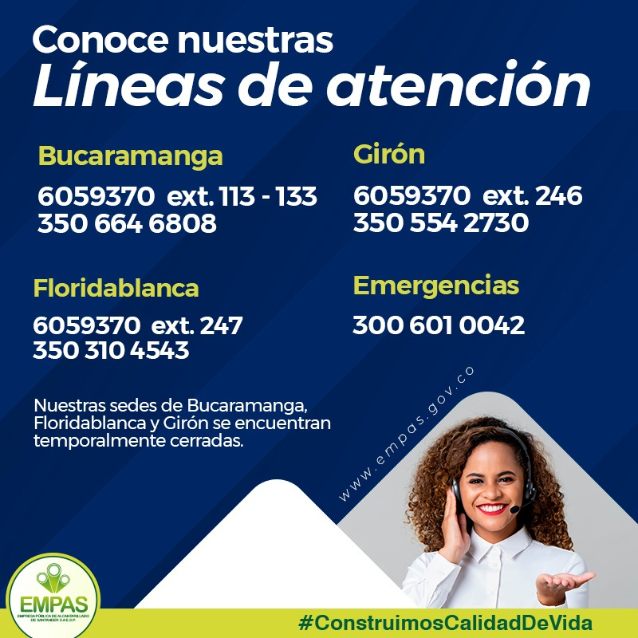

Con el propósito de brindar el mejor servicio a los usuarios y en procura del cuidado integral de la salud de los mismos y la de nuestros funcionarios, la Empresa Pública de Alcantarillado de Santander – EMPAS S.A., informa que hasta el próximo viernes 7 de mayo, brindará atención al cliente mediante modalidad virtual. Por lo anterior, estarán cerradas las sedes físicas, ubicadas en:
Bucaramanga: Calle 24 #23 - 68 y Calle 22 #23 - 67 Barrio Alarcón,
Floridablanca: Carrera 36 #197 - 130 Centro Comercial Paragüitas Local A - 30
Girón: Carrera 25 #29 - 51 Centro.
Cabe recodar que sus Peticiones Quejas y Reclamos se estarán recepcionando a través de los canales existentes como:
Líneas telefónicas
3506646808
3505542730
3506846908
Correo electrónico
contactenos@empas.gov.co
Página web: www.empas.gov.co

Para emergencias comuníquese al 3016010042
Recuerde que en EMPAS construimos calidad de vida.

Oficina Asesora de Comunicaciones EMPAS
Correo: empascomunicaciones@gmail.com – comunicaciones@empas.gov.co
Tel: 6059370 ext 109 – 110 -171

